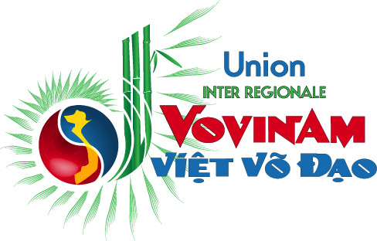 | Comité Vovinam-Viet Vo Ðao  Île-de-France

AUTORISATION PARENTALE

NOM : …………………………………….. Prénom : …………………………………………

Date de naissance : ……………………………………………………………………………...

Adresse de la famille : ……………………………………………………………………
..…………………………………………………………………..

Téléphone domicile : …………………..

NUMERO DE LICENCE VVN-VVD année 2016-2017 : …………………..

AUTORISATION PARENTALE

Je soussigné(e),
M. et/ou Mme : ………………………………………………………………………………….

Responsable légal(e) de ………………………………………………………………………...

Autorise la participation de mon enfant au stage organisé par le comité d’île de France avec la participation du club d’Orléans de Vovinam Viet Vo Dao et accepte qu’il participe à l’intégralité du week-end, c'est-à-dire :

- tous les déplacements véhiculés vers le ou les lieux d’entraînement
base de loisirs de Verneuil Sur Seine (78480)
- hébergement en camping 78480 Verneuil Sur Seine

En cas de nécessité, j’autorise le transport de mon enfant vers le centre hospitalier le plus proche.
En cas d’urgence, je puis être contacté(e) à : Tél. : ……………………………………………..
Adresse : ……………...……………………………………………………………………
……………...……………………………………………………………………

Date et signature

Stage de fin d’année 2017
Jean-Paul PHAN
24, rue de la Voute
75012 PARIS
Tel : 06.23.43.11.35
jppstyleviet@hotmail.com

